悉尼科技大学简介
悉尼科技大学是一所现代化的创新型大学，位于澳大利亚国际大都市悉尼的市中心，致力于为世界提供高效并富有活力的研究成果。有大约3万名学生就读于悉尼科技大学开设的逾 100 个本科课程和 150 个研究生课程。
悉尼科技大学以当今国际研究的重点领域为指导，在技术和创新的基础上鼓励跨学科研究，并且80%以上的研究达到或高于世界水平。我们的研究成果在智能系统，量子计算，传染病，社会变化，创意产业，金融，选择研究，纳米技术和可持续发展等领域取得了广为认可的领先地位。
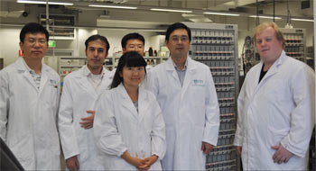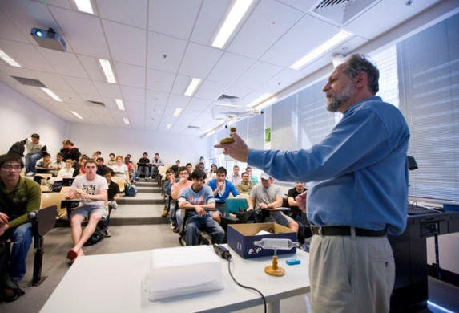
双博士课程特色
- 与领先的学术研究者共事并且受益于悉尼科技大学与工商业的紧密合作
- 为你提供在海外参与联合研究项目的宝贵经验
- 获得由中澳两国颁发的博士学位
- 提供了成为国际学术研究者所须掌握的技能和知识
- 悉尼科技大学将坚持以科学研究为首要目标，在今后的6年里持续投入7千万澳币（约合5亿人民币）用于科研项目

双博士课程申请流程
第一步：
需要国内就读院校所提供的推荐信。
第二步：
与悉尼科技大学的导师建立联系并讨论研究计划。学生可以直接通过网站找到相关研究领域的导师，也可以先跟相关院系取得联系。
如果以邮件形式向系里或导师咨询，可同时抄送邮件至internationalresearch@uts.edu.au，以便相关工作人员在必要时提供相应的支持。（请提前与系里确认是否需要在这一步时提交简历和成绩单。）
第三步：
当申请人得到悉尼科技大学相关导师的同意之后，请填写国际学生高等研究学位申请表并和其他相关材料一起递交至悉尼科技大学国际部作进一步审核。

